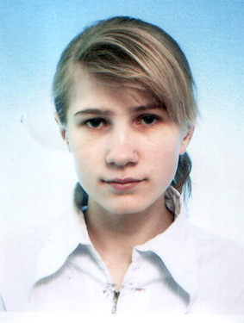
Рузавина Наталья Викторовна

Рузавина Наташа родилась 7 февраля 1992 года. В Алтышевской основной школе учится с первого класса. За это время показала себя только с положительной стороны. Девочка уважительная, приветливая, исполнительная, очень ответственная. За время учебы Наташа выполняла самые разные поручения. С 5-ого по 8-ой класс она была и старостой класса, и культоргом, и членом санитарной комиссии, и «министром» образования в детской организации «ШКИД». В 2006 году Наташа была избрана «президентом» организации. Болеет душой за честь коллектива, в котором учится. Наташа дисциплинирована, скромна, обаятельна. В ученическом коллективе пользуется большим уважением. Наташа наблюдательная, отзывчивая, добрая, всегда готова прийти на помощь в трудную минуту, никогда не подведет. Она уравновешена, тактична как по отношению к взрослым, так и к младшим ребятам, целеустремленная, решительная, уверенная в себе. Активное участие принимает во всех мероприятиях, проводимых в классе, школе, селе, районе.
В 2005-2006 учебном году участвовала в районной предметной олимпиаде по мордовской литературе, где заняла 2-ое место. В 2006-2007 учебном году принимала участие в районных олимпиадах по биологии, технологии, мордовскому языку, химии, математике, физике, русскому языку, где показала неплохие знания по этим предметам. По биологии Наташа заняла 3-е место, по технологии-2-ое место, по мордовскому языку – 2-ое место.
Начиная с 5-ого класса, Наташа участвовала в различных конкурсах и фестивалях детских общественных организаций на уровне района. Так в 2004 году она была активной участницей конкурса «Мода от утиль», где наша организация заняла 1-ое место. В 2005 году принимала участие в районном конкурсе агитационных сценических программ «Здоровому все здорово», в конкурсе «60 добрых дел навстречу Победе» и фестивале детских общественных организаций «Салют, Победа!». В 2006 году участвовала в районном конкурсе агитбригад «Молодежь за здоровый образ жизни», в районном фестивале детских общественных организаций, где наша «ШКИД» одержала победу в музыкальном мастер-классе, ежегодно участвует в районных военизированных играх «Зарница» и «Орленок».
Активное участие Наташа принимает и в спортивных мероприятиях как в школе, показывая пример, так и в районе. В 2006 году, участвуя в закрытии летнего спортивного сезона, команда нашей школы, где была и Рузавина Н., заняла 3-е место в легкоатлетической эстафете 8 по 400 м.
Благодаря своему трудолюбию, усидчивости, вниманию, а также стремлению знать как можно больше, Наташа с первых лет обучения в школе получает только «5» по всем предметам и каждый год награждается похвальным листом «За отличные успехи в учении». Также на «отлично» она закончила музыкальную школу и получила свидетельство по специальности аккордеон.

